Iracionálne rovnice

Iracionálne rovnice- také, kde je neznáma pod odmocninou, riešime ich obyčajne dôsledkovými úpravami tak, že umocňujeme obe strany rovnice, pokiaľ neodstránime všetky odmocniny, v ktorých je neznáma. Pri riešení nemusíme určovať defin. obor, ale musíme vykonať skúšku.
++ Riešte:
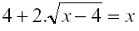
Riešenie: Určíme podmienky:
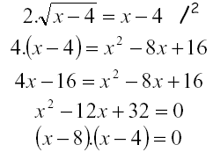
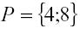
Riešte dané iracionálne rovnice v R:
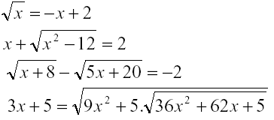

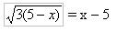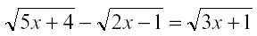
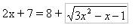
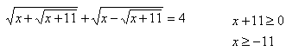
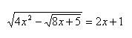
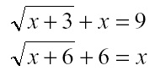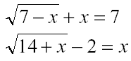
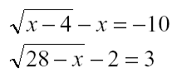
Riešte rovnice a výsledky si skontrolujte pomocou skúšky správnosti:
